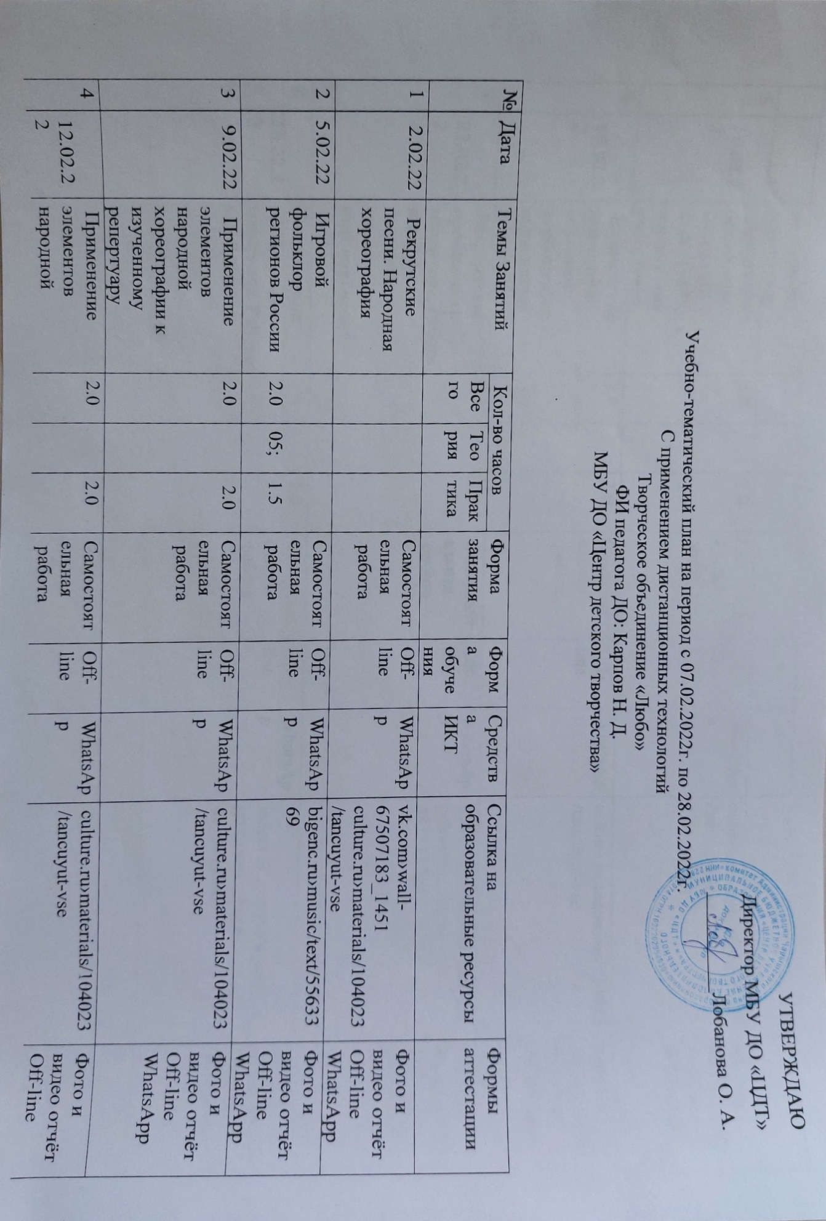

|  |  |  |  |  |  |  |  |  |  |  |
| --- | --- | --- | --- | --- | --- | --- | --- | --- | --- | --- |
| 4. | 12.02.22 | Применение элементов народной хореографии к изученному репертуару | 2.0 |  | 2.0 | Самостоятельная  работа | Off-line | WhatsApp | [**culture.ru**›materials/104023/tancuyut-vse](https://www.culture.ru/materials/104023/tancuyut-vse) | Фото и видео отчёт  Off-line  WhatsApp |
| 5. | 16.02.22 | Применение элементов народной хореографии к изученному репертуару | 2.0 |  | 2.0 | Самостоятельная  работа | Off-line | WhatsApp | [**culture.ru**›materials/104023/tancuyut-vse](https://www.culture.ru/materials/104023/tancuyut-vse) | Фото и видео отчёт  Off-line  WhatsApp |
| 6. | 19.02.22 | Применение элементов народной хореографии к изученному репертуару | 2.0 |  | 2.0 | Самостоятельная  работа | Off-line | WhatsApp | [**culture.ru**›materials/104023/tancuyut-vse](https://www.culture.ru/materials/104023/tancuyut-vse) | Фото и видео отчёт  Off-line  WhatsApp |
| 7. | 23.02.22 | Закрепление пройденного материала. Работа над 2,3-х голосием, чистотой интонирования | 2.0 |  | 2.0 | Самостоятельная  работа | Off-line | WhatsApp | [**infourok.ru**›rabota_nad_2h_golosiem…hore-487371.htm](https://infourok.ru/rabota_nad_2h_golosiem_v_mladshem_hore-487371.htm) | Фото и видео отчёт  Off-line  WhatsApp |
|  |  |  |  |  |  |  |  |  |  |  |
| 8. | 26.02.22 | Закрепление пройденного материала. Работа над 2,3-х голосием, чистотой интонирования | 2.0 |  | 2.0 | Самостоятельная  работа | Off-line | WhatsApp | [**infourok.ru**›rabota_nad_2h_golosiem…hore-487371.htm](https://infourok.ru/rabota_nad_2h_golosiem_v_mladshem_hore-487371.htm) | Фото и видео отчёт  Off-line  WhatsApp |
|  |  |  |  |  |  |  |  |  |  |  |